**HØJBJERG VANDVÆRK**

**Referat fra generalforsamlingen   
den 25. februar 2016**

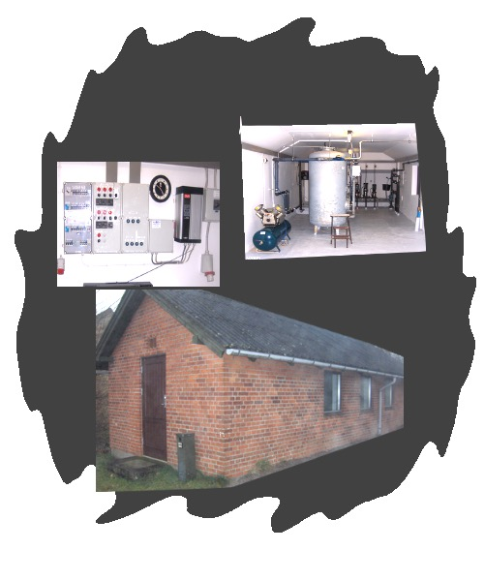

 Højbjerg Vandværk nu på Facebook.



dit vandværk, og få information om driftsforstyrrelser,

og andre nyttige oplysninger.

Facebook.com/hoejbjerg.vandvaerk

|  |  |  |
| --- | --- | --- |
| **ÅR** | **Vand i m³** | **El i kw/h** |
| **1991** | **31005** | **14331** |
| **1992** | **32026** | **16757** |
| **1993** | **29024** | **14252** |
| **1994** | **31870** | **14941** |
| **1995** | **31802** | **16595** |
| **1996** | **21540** | **15177** |
| **1997** | **18956** | **10119** |
| **1998** | **17316** | **11863** |
| **1999** | **16316** | **8542** |
| **2000** | **14597** | **10675** |
| **2001** | **15112** | **11162** |
| **2002** | **14760** | **11157** |
| **2003** | **16010** | **13179** |
| **2004** | **16625** | **11143** |
| **2005** | **18396** | **12083** |
| **2006** | **18702** | **13871** |
| **2007** | **23769** | **17905** |
| **2008** | **23769** | **15937** |
| **2009** | **23718** | **18177** |
| **2010** | **26400** | **17388** |
| **2011** | **24560** | **16945** |
| **2012** | **24943** | **16620** |
| **2013** | **23823** | **16648** |
| **2014** | **23796** | **17132** |
| **2015** | **23229** | **16847** |

Vandets hårdhed er 13

Alle prøver har overholdt myndighedernes krav til kvaliteten af   
drikkevandet.

Resultaterne kan findes på hjemmesiden www.hb-vand.dk.

Side 8

Takstblad for 2016

Fast årlig takst pr. husstand: 800 kr. + moms

Kubikmeter pris Højbjerg Vandværk: 4,50 kr. pr. m³ + moms

Afgift af ledningsført vand + grundvandskortlægning 2015: 6,25 kr. pr. m³ + moms

Pris for tilslutning til Højbjerg Vandværk: 15000 kr. + moms

Lukke/genåbnings gebyr: 600 kr. + moms + håndværkerudgift

Rykkegebyr: 1. rykker: 80 kr. + moms

2. rykker: 80 kr. + moms

**Indbetaling:**Der opkræves a´conto ½ årsvis forud, på grundlag af det målte vandforbrug i 2015.  
Har der været uforholdsmæssigt stort eller lille forbrug, anvendes tidligere års forbrug eller bedste skøn.

**Årsopgørelse:**Der foretages opgørelse af vandforbrug en gang årligt, på grundlag af forbrugernes aflæsninger, som indregnes i a´conto førstkommende halvår.

**Indrapportering:**Væsentlig forventet ændring i vandforbruget hos en andelshaver informeres vandværket i henhold til punkt 3.2 i regulativet.

**Havevanding:**I henhold til § 10 i vedtægterne, kan bestyrelsen afgøre i hvilken udstrækning, der må foregå havevanding.

Dette meddeles i den lokale avis, eller ved direkte udsendelse til brugerne.

BESTYRELSEN



Side 7

**Referat fra generalforsamlingen**

Formand Sigurd Møhring-Andersen bød velkommen til generalforsamlingen.

Som dirigent blev Henrik Paulsen foreslået og valgt. Han takkede for valget og konstaterede at generalforsamlingen var indvarslet korrekt ifølge vedtægterne. Valg af stemmetæller vælges om nødvendigt.

Henrik Paulsen gav ordet til Sigurd Møhring-Andersen for fremlæggelse af formandens beretning (Se side 3) Der var efterfølgende ingen kommentarer eller spørgsmål til formandens beretning, som blev godkendt.

Kurt Riis gennemgik regnskabet for 2015 og gjorde rede for indtægter og udgifter. (Se side 4-6). Regnskabet blev godkendt uden kommentarer. Ligeledes blev budget for 2016 gennemgået og godkendt uden kommentarer. Takstbladet blev forelagt og blev fastholdt til samme priser som tidligere år og godkendt uden kommentarer.

Herefter var der valg af medlemmer og suppleanter til bestyrelsen:

På valg til bestyrelsen var:

* Sigurd Møhring-Andersen. (modtager ikke genvalg)
* Kurt Riis. (modtager ikke genvalg)
* Henrik Osterkryger.

Annelise Hopff ønskede at stille op som ny kandidat.

**Resultatet af valget blev:**

* Henrik Osterkryger genvalgt.
* Annelise Hopff, valgt ind.
* Poul Schelde Hansen valgt ind (tidligere suppleant)

Valg af suppleanter. På valg var:

* Poul Schelde Hansen (Nu bestyrelsesmedlem)
* Karsten Holm Hansen

Michael Olsen ønskede at stille op som ny suppleant kandidat.

**Resultat af valget blev:**

* Karsten Holm Hansen
* Michael Olsen

**Begge revisorer blev genvalgt**

* Kurt Nielsen
* Claus Neergaard

Valg af revisorsuppleant. På valg var:

* Henrik Paulsen – Genvalgt

Indkomne forslag (Ingen medlemsforslag er modtaget)

**Eventuelt:**

Jesper mente, at bestyrelsen bør bakke op om evt. betaling at ekstern hjælp til regnskab.

Bestyrelsen har valgt at klare regnskabet som hidtil.

Side 2

Henrik Osterkryger takkede Sigurd og Kurt for 18 år arbejde i bestyrelsen som formand og kasserer.

Henrik Paulsen takkede også begge, på forbrugernes vegne.

Karsten påtalte, at det er vigtigt, at man spørger lodsejeren inden man graver.

Karsten ønskede at suppleanter skal indbydes til bestyrelsesmøderne.

Annelise bad som nyt bestyrelsesmedlem, om en præsentation at bestyrelsen.

Karsten havde været til møde hos kommunen, og kunne berette om gode vandindvindingsforhold i undergrunden. Sigurd supplerede med info om, at området er følsomt for forurening.

Henrik Paulsen takkede for god ro og orden.

********************************************************************************

Efter mødet konstituerede bestyrelsen sig og følgende blev valgt til posterne:

Formand: Henrik Osterkryger

Næstformand: Annelise Hopff

Kassér: Jan Ballegaard

**Formandens beretning på generalforsamlingen den 25. februar 2016.**

For attende gang skal jeg afgive beretning på vandværkets generalforsamling. Det bliver jo efterhånden noget rutinepræget. Det gælder også i år, selvom det til gengæld bliver sidste gang.

Der har i årets løb været de sædvanlige vedligeholdelsesarbejder mv. Vandværket har således som planlagt fået nyt udvendigt tag og belysning. Der ud over har vi haft de sædvanlige problemer med NK-Forsyning om overgravede vandledninger. Henrik har opkvalificeret sig til gavn og glæde for vandværket. Lovpligtigt. Vi har fået udkastet til kommunens nye vandplan til udtalelse. Tilsyneladende et flot stykke arbejde med mange nyttig oplysninger og gode intentioner. Når vi så ved, hvad kommunen har givet grønt lys for på nr. 10 A, så synes jeg, at de lyder noget hult. Jeg tror, at kommunen kender vores synspunkt på dette og en udtalelse herom vil blot være et slag i luften.

Sagen vedrørende Højbjergvej 10 A kan bestemt ikke karakteriseres som en rutinesag. Som varslet har vandværket, på baggrund af kommunens tilladelse til udvidelse af svineproduktionen på nr. 10 A klaget til Natur- og Miljøklagenævnet i august 2015. Resultatet af denne og andre klager, kendes ikke. Opretholdes tilladelsen, vil der skulle tages stilling til, hvorledes nr. 10 A fremover skal vandforsynes. Det bemærkes i denne forbindelse, at Vandværket har meddelt kommunen, at man ikke ønsker at levere. Vandværket frygter, at noget nær en fordobling af værkets produktion på mange måder vil være en for stor mundfuld for værket.

Den allerseneste tids debat om landbrugsplanen og beskyttelse af miljøet og hvem der skal betale herfor udgør i øvrigt et ganske interessant og foruroligende tapet for de overvejelser, som vandværkets bestyrelse kommer til at beskæftige sig med fremover.

Sammenfattende vil jeg tillade mig at konstatere, at Kurt og Jeg efter 18 års virke for Højbjerg Vandværk efterlader værket i en god kvalitativ stand og rustet til fremtiden, som bl.a. vil rumme spørgsmål om samarbejde med/sammenkobling af flere vandværker. Samtidig vil jeg gerne takke Kurt for et utroligt godt makkerskab. Og en lignende tak til de øvrige bestyrelsesmedlemmer, som jeg vil ønske alt godt for i fremtiden og dermed også for Højbjerg Vandværk.

Side 3

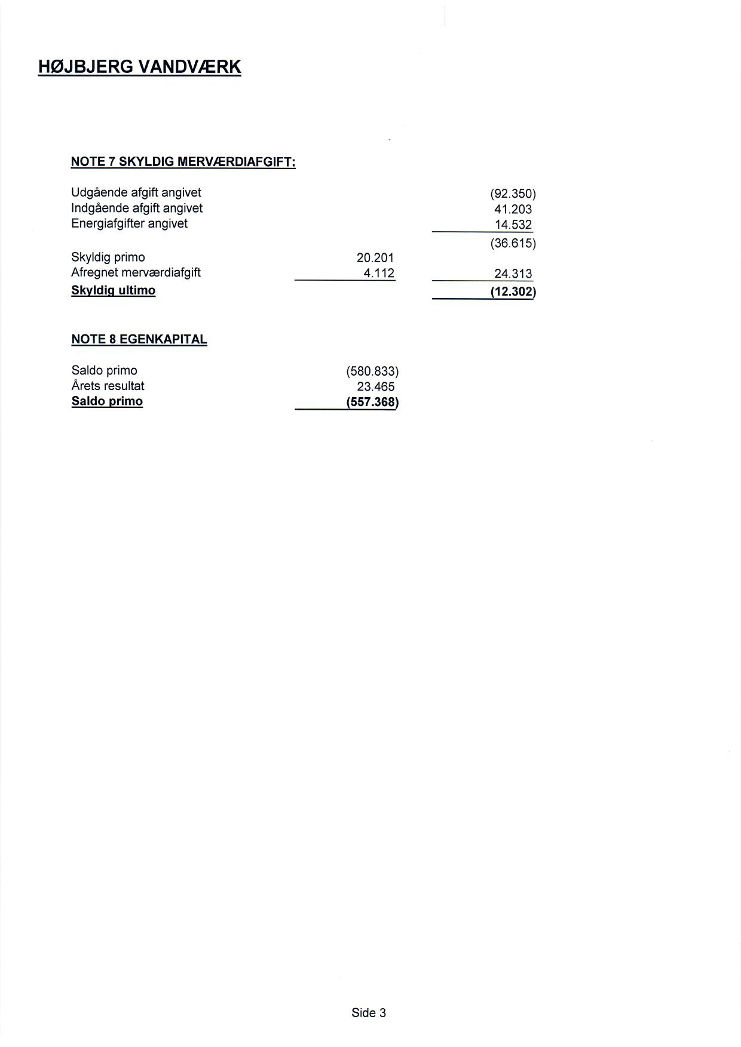

Side 6

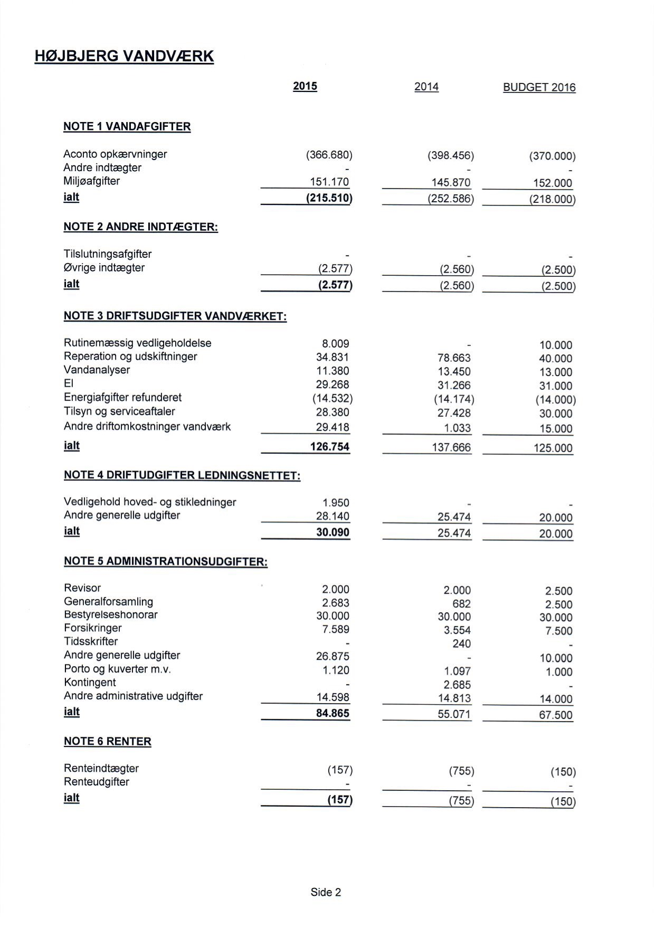

Side 5

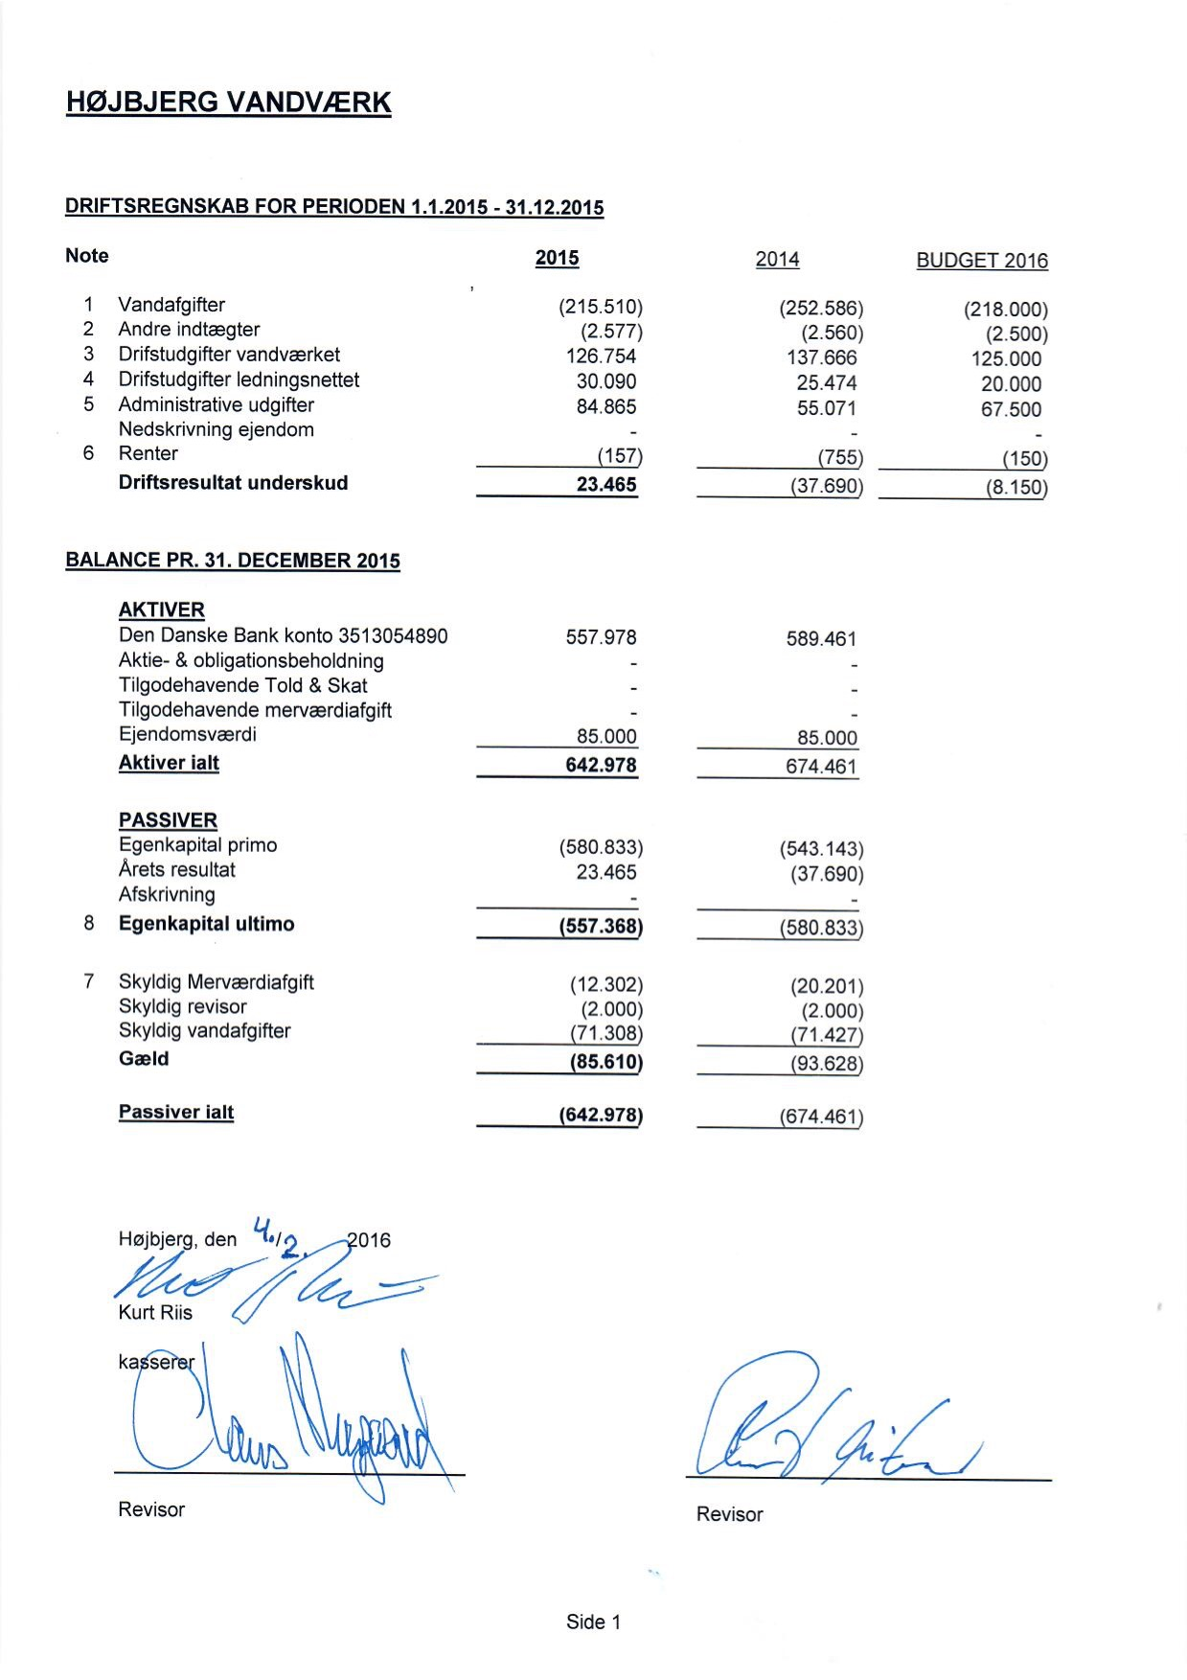

Side 4